БОИНГ-737-800

КАБИНА И ОБОРУДОВАНИЕ

НАЗНАЧЕНИЕ, КРАТКАЯ ХАРАКТЕРИСТИКА И ПРИМЕНЕНИЕ

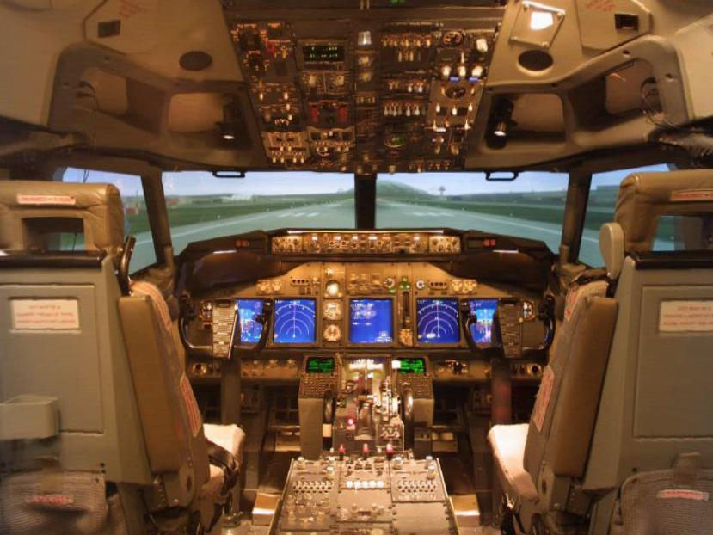

(Поддержка проекта Precision Manual Development Group)

автор Ярбабаев А. Н. e-mail: yarbabaev@gmail.com

СОДЕРЖАНИЕ

1. СИСТЕМА ЖИЗНЕОБЕСПЕЧЕНИЯ:

- панель системы наддува воздуха
- панель системы кондиционирования воздуха
- панель системы охлаждения воздуха
- индикатор высоты в кабине
- индикатор вертикальной скорости в кабине

2. ПРОТИВООБЛЕДЕНИТЕЛЬНАЯ СИСТЕМА:

- панель остекления кабины
- панель управления “дворниками”
- панель обогрева источников информации
- панель обогрева двигателей

3. СИСТЕМА СВЯЗИ:

- панель высокочастотной связи

4. ЭЛЕКТРИЧЕСКАЯ СИСТЕМА:

- панель основных и резервных приборов контроля тока
- панель управления генераторами
- панель подключения наземного источника питания

5. ДВИГАТЕЛИ И ВСПОМОГАТЕЛЬНАЯ СИЛОВАЯ УСТАНОВКА:

многофункциональный дисплей (EICAS):

- главные и второстепенные индикаторы работы двигателей
- располагаемая тяга и температура на входе
- обороты турбины низкого давления (N 1)
- реверс тяги
- обогрев входных направляющих аппаратов
- температура выходящих газов
- сигнализация отказа двигателя
- обороты турбины высокого давления (N 2)
- запас топлива и мгновенный расход
- масляная система двигателей
- индикаторы вибрации двигателей

управление двигателями:

- панель запуска двигателей
- рычаги управления двигателями

вспомогательная силовая установка (APU):

- индикаторы и управление

6. ПРОТИВОПОЖАРНАЯ СИСТЕМА САМОЛЁТА.

7. УПРАВЛЕНИЕ ПОЛЁТОМ:

- панель резервного управления рулевыми поверхностями
- управление триммером руля высоты
- управление тормозными щитками
- управление закрылками

8. ПИЛОТАЖНО-НАВИГАЦИОННЫЕ ПРИБОРЫ:

- основной пилотажный дисплей (PFD)
- навигационный дисплей (ND)
- панель управления пилотажным и навигационным дисплеями (EFIS)

9. СИСТЕМА УПРАВЛЕНИЯ ПОЛЁТОМ (FMS):

- устройство ввода/вывода информации (CDU)
- функционально-исполнительная клавиатура
- буквенно-цифровая клавиатура
- содержание страниц CDU
- индикаторы состояния FMS
- радионавигационные системы (ADF, VOR, XPDR)

10. СИСТЕМА АВТОМАТИЧЕСКОГО УПРАВЛЕНИЯ ПОЛЁТОМ:

- панель выбора режимов полёта (MCP)
- управление скоростью
- автоматическое занятие высоты
- автоматическое выдерживание маршрута
- автопилот и полётный указатель (FD)
- автопилот и автомат тяги (A/T)
- система отображения выбранных режимов (FMA)

11. ЦЕНТРАЛЬНЫЙ БОРТОВОЙ КОМПЬЮТЕР (FMС):

- управление тягой двигателей
- контроль расхода топлива

12. ТОПЛИВНАЯ СИСТЕМА:

- панель управления и индикация

13. ГИДРАВЛИЧЕСКАЯ СИСТЕМА:

- панель управления и индикация

14. СИСТЕМА ШАССИ:

- панель управления и индикация

15. ТОРМОЗНАЯ СИСТЕМА.

1. СИСТЕМА ЖИЗНЕОБЕСПЕЧЕНИЯ.

1.1 ПАНЕЛЬ СИСТЕМЫ НАДДУВА ВОЗДУХА.

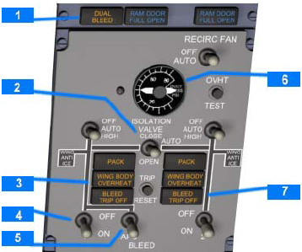

Панель расположена на центральной верхней панели управления системами самолёта.

- совместный наддув

Лампа оранжевого цвета – клапан наддува ВСУ открыт совместно с клапаном наддува двигателя
№1 или клапан наддува двигателя №2 открыт совместно с клапаном
ВСУ и перепускным клапаном.

- перепускной клапан

CLOSE - клапан закрыт.

AUTO - * перепускной клапан закрыт, если оба двигателя запущены и оба пакета
кондиционирования воздуха включены в положение AUTO или HIGH

* перепускной клапан откроется автоматически, если один из двигателей
будет выключен или пакет кондиционирования воздуха окажется в
положении OFF.

OPEN - клапан открыт.

- перегрев в магистралях наддува

Лампа оранжевого цвета – сигнализирует о перегреве в воздушной магистрали в двигателе,
в ВСУ или в фюзеляже.

- тумблеры включения наддува двигателей

- тумблер включения наддува ВСУ

- индикатор давления в магистралях

- сигнализация об отклонениях температуры или давления

1.2 ПАНЕЛЬ СИСТЕМЫ КОНДИЦИОНИРОВАНИЯ ВОЗДУХА

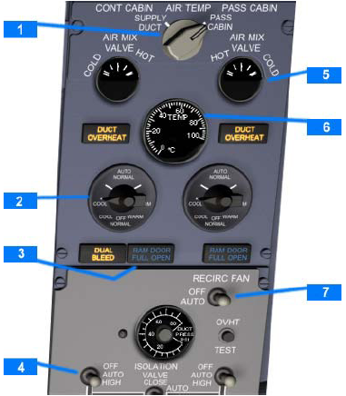

- селектор отсеков

SUPPLY DUCT –задатчик температуры в главных проходах.

PASS CABIN – задатчик температуры в пассажирском салоне.

- управление
температурой в кабине и пассажирском салоне

AUTO – автоматическое поддержание заданной температуры.

MANUAL – ручная регулировка температуры в выбранном отсеке.

- сигнализация открытия створок отбора
забортного воздуха.

Лампа голубого цвета – сигнализирует о том, что створки находятся в открытом положении.
Лампа также загорится в том случае, если самолёт находится
на земле и пакеты переведены в положение HIGH.

- тумблеры пакетов кондиционирования

OFF – кондиционеры выключены.

AUTO – оба пакета включены и работают с минимальной нагрузкой.

HIGH – пакеты настроены на максимальную нагрузку.

- индикатор клапана смешивания воздуха

- индикация температуры в месте,
выбранном селектором

- тумблер рециркуляции воздуха

OFF – рециркуляция отключена.

AUTO – включается в случае, если работают оба пакета кондиционирования и один
из них переведён в положение HIGH.

1.3 ПАНЕЛЬ СИСТЕМЫ ОХЛАЖДЕНИЯ ВОЗДУХА

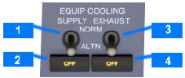

- тумблер основной системы
охлаждения

NORM – штатный контур основной системы охлаждения.

ALTN – резервный контур основной системы охлаждения.

- лампа отказа выбранного контура
основной системы

Лампа оранжевого цвета – отказ выбранного контура основной системы.

- тумблер запасной системы
охлаждения

NORM – штатный контур запасной системы охлаждения.

ALTN – резервный контур запасной системы охлаждения.

- лампа отказа выбранного контура
запасной системы

Лампа оранжевого цвета – отказ выбранного контура запасной системы.

1.4 ИНДИКАТОР ВЫСОТЫ В КАБИНЕ

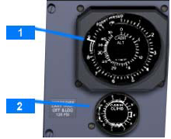

- индикатор
разности давлений и высоты в кабине

Внутренняя шкала – индикатор высоты в кабине в футах.
Наружная шкала – индикация разности давлений в кабине и за бортом.

- индикатор вертикальной скорости

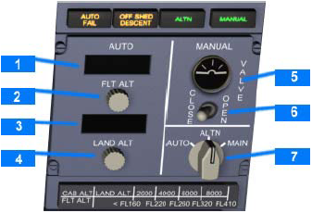

- индикатор заданной высоты полёта

- селектор заданной высоты

- индикатор высоты аэродрома

- селектор высоты аэродрома

- индикация положения клапана сброса
давления
- пружинный тумблер клапана сброса давления
- выбор режимов герметизации
AUTO – система герметизации кабины работает автоматически.

ALTN – система герметизации кабины работает автоматически, но от запасной системы
управления.

MAN – система герметизации кабины управляется вручную с помощью клапана
сброса давления.
2. ПРОТИВООБЛЕДЕНИТЕЛЬНАЯ СИСТЕМА

2.1 ПАНЕЛЬ ОБОГРЕВА ОСТЕКЛЕНИЯ КАБИНЫ

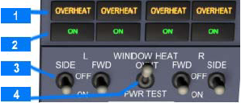

- лампы перегрева остекления

Лампа оранжевого цвета – выявлен перегрев остекления кабины.

- лампы обогрева остекления

Лампа зелёного цвета – включен обогрев выбранного остекления. Эта лампа погаснет
только в случае, если будет выявлен перегрев или обогрев
намеренно отключен.

- тумблеры включения обогрева

- пружинный тест-тумблер

OVHT – имитирует условия перегрева остекления.

PWR TEST – обеспечивает тестирование системы.

2.2 ПАНЕЛЬ УПРАВЛЕНИЯ “ДВОРНИКАМИ”

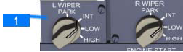

- переключатель режимов работы

PARK – дворники выключены и обесточены.

INT – работа с 7-ми секундным периодом.

LOW – малая скорость.

HIGH – большая скорость.

2.3 ПАНЕЛЬ ОБОГРЕВА ИСТОЧНИКОВ ИНФОРМАЦИИ

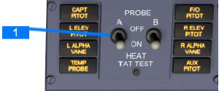

- тумблеры обогрева датчиков приборов капитана
и второго пилота

2.4 ПАНЕЛЬ ОБОГРЕВА ДВИГАТЕЛЕЙ

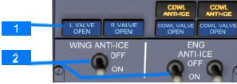

- сигнальные лампы обогрева входных
направляющих аппаратов и двигателей

Лампа голубого цвета – одноимённый клапан открыт.
Лампа ярко-голубого цвета – отказ системы обогрева.
Лампа не горит – обогрев выключен.

3. СИСТЕМА СВЯЗИ

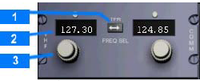

- переключатель между окнами
активной и пассивной частотами радиостанции

- индикатор активной частоты радиостанции

- ручка настройки частоты

4. ЭЛЕКТРИЧЕСКАЯ СИСТЕМА

4.1 ПАНЕЛЬ ОСНОВНЫХ И РЕЗЕРВНЫХ ПРИБОРОВ КОНТРОЛЯ ТОКА

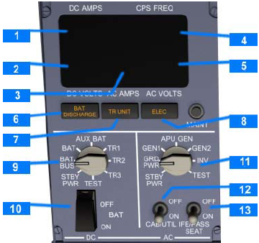

- основной амперметр

- основной вольтметр

- резервный амперметр

- частота тока источника, выбранного селектором №11

- резервный вольтметр

- лампа разряда аккумуляторов

Лампа оранжевого цвета – при включенном аккумуляторе выявлен слишком большой разряд

- лампа состояния контуров цепи тока

Лампа оранжевого цвета - 1. на земле (какой-либо из контуров тока повреждён).
2. в полёте (основной контур тока повреждён или же
второй и третий резрвные контуры повреждены).

- индикация отказа электросистемы

Лампа оранжевого цвета – отказ основной или резервной системы.

- выбор цепей тока

- тумблер вкл/выкл аккумуляторов

- селектор резервных источников тока

- тумблер питания оборудования и сервиса на борту

OFF – отключение потребителей от бортовой сети (115 вольт).

ON – обеспечение питанием всех потребителей сервиса и обслуживания.

- тумблер питания дополнительного оборудования
пассажирских мест

4.2 ПАНЕЛЬ УПРАВЛЕНИЯ ГЕНЕРАТОРАМИ

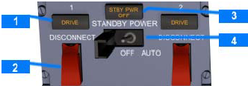

- индикаторы работы генераторов

Лампа оранжевого цвета – сигнализирует о малой нагрузке и горит в следующих случаях:
- отказ самого генератора.
- отказ соответствующего двигателя.
- генератор исключён из контура тумблером выключения.

- тумблер вкл/выкл
генератора

- индикатор готовности к внешнему питанию

- тумблер готовности к внешнему питанию

4.3 ПАНЕЛЬ ПОДКЛЮЧЕНИЯ НАЗЕМНЫХ ИСТОЧНИКОВ ПИТАНИЯ

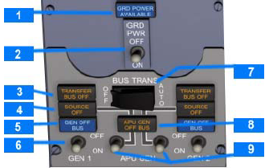

- индикация наличия в контуре
питания АПА

Лампа голубого цвета – наземный источник питания подключен и его параметры
полностью отвечают принятым стандартам.

- тумблер подключения АПА

- индикатор передачи тока от АПА

Лампа оранжевого цвета – передача тока отсутствует!

- индикаторы наличия выбранных потребителей

Лампа оранжевого цвета – потребитель питания не выбран или исключен из контура цепи.

- индикаторы питания генераторов

Лампа голубого цвета – питание генератора отсутствует!

- пружинный тест-тумблер генератора

Имеет три положения с фиксацией в центре.

OFF – отсоединение генератора от соответствующей шины АПА.
ON – подключение генератора к соответствующей шине АПА.

- тумблер передачи тока от АПА

- индикатор питания генератора ВСУ

- пружинный тест-тумблер генератора ВСУ

5. ДВИГАТЕЛИ И ВСПОМОГАТЕЛЬНАЯ СИЛОВАЯ УСТАНОВКА

МНОГОФУНКЦИОНАЛЬНЫЙ ДИСПЛЕЙ ( EICAS ) :

5.1 ГЛАВНЫЕ И ВТОРОСТЕПЕННЫЕ ИНДИКАТОРЫ РАБОТЫ ДВИГАТЕЛЕЙ

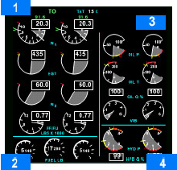

- основные индикаторы двигателей

- индикаторы запаса топлива

- вспомогательные индикаторы двигателей

- индикаторы гидросистемы

Примечание – Выбор элементов отображения и индикации на дисплее EICAS может
изменяться по желанию экипажа.
Многие авиакомпании, эксплуатирующие самолёт, имеют индивидуальные
стереотипы построения индикаторов EICAS.

5.2 РАСПОЛАГАЕМАЯ ТЯГА И ТЕМПЕРАТУРА НА ВХОДЕ

- индикация режимов работы двигателей

Режим работы двигателей (устанавливается по оборотам турбины низкого давления N1)
– это рассчитанное центральным бортовым компьютером значение тяги на данном этапе
полёта.
Режимы работы:
R-TO – режим уменьшения тяги на взлёте.
R-CLB – режим уменьшения тяги в наборе.
TO – взлётный режим.
CLB – режим набора высоты.
CRZ – режим крейсерского полёта.
G/A – режим ухода на второй круг.
CON – переходный режим.
---- - расчеты центрального компьютера отсутствуют!

- температура воздуха на входе

5.3 ОБОРОТЫ ТУРБИНЫ НИЗКОГО ДАВЛЕНИЯ (N1)

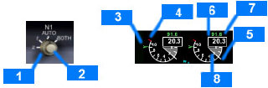
Расположена на центральной панели

- переключатель контроля значений N1
(наружный селектор)

AUTO – оба значения N1 рассчитаны и установлены FMC.
Отображается предельное значение для автомата тяги.

BOTH – оба значения N1 выставляются вручную внутренним селектором.
Не является ограничением для автомата тяги.

1 or 2 – значение N1 по соответствующему двигателю, выставленное внутренним
селектором. Не является ограничением для автомата тяги.

- ручка настройки значений N1
(внутренний селектор)

- ограничительная метка оборотов N1

Отображается зелёным цветом, показывая значение, рассчитанное FMC или
выставленное внутренним селектором.

- предельное значение оборотов N1

Отображается красным цветом, показывая значение, превышать которое
запрещается при любых условиях полёта.

- индикаторы упреждённого положения рычагов тяги
двигателей (УПРТ)
Отображаются белым цветом, показывая мгновенную разность между фактическим
значением оборотов N1 и значением, на которое выйдет двигатель по конечному
положению РУД.

- цифровые индикаторы оборотов двигателей

Белый цвет цифр – нормальное рабочее значение.
Красный цвет цифр – достигнуто предельное значение.

- цифровой индикатор ограничений оборотов N1

Рассчитанное FMC предельное значение N1 на данном режиме работы.
Отображается зелёным цветом значение N1:
- установленное внутренним селектором.
- рассчитанное FMC, если наружным селектором выбран режим AUTO

прим. если выбран AUTO и FMC даёт ошибку, то отобразится “---- “

- аналоговые индикаторы оборотов двигателей N1

Белый цвет круга – нормальное рабочее значение.
Красный цвет круга – достигнуто предельное значение!

5.4 РЕВЕРС ТЯГИ

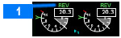

- индикаторы реверса тяги

Индикация оранжевого цвета – заслонки реверса тяги выдвинуты и готовы!
Индикация зелёного цвета – заслонки реверса тяги развёрнуты!

5.5 ОБОГРЕВ ВХОДНЫХ НАПРАВЛЯЮЩИХ АППАРАТОВ

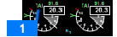

- индикаторы обогрева ВНА

Индикация зелёного цвета – открыты клапаны обогрева ВНА.

5.6 ТЕМПЕРАТУРА ВЫХОДЯЩИХ ГАЗОВ

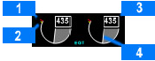

- красная метка
Красная метка – предельная температура на взлёте.

- оранжевый сектор
Оранжевый сектор – нижний край сектора указывает на максимальную температуру,
при которой допускается работа двигателей.

- цифровой индикатор температуры

- аналоговый индикатор
температуры выходящих газов
Белая линия – нормальная рабочая температура.
Красная линия – температура оборотов турбины высокого давления менее 50%,
двигатели недостаточно прогреты!

5.7 ИНДИКАЦИЯ ОТКАЗА ДВИГАТЕЛЕЙ

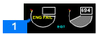

- отказ двигателя !

Сигнализация “ENG FAIL” загорится в случае, если:
- N2 будет иметь значения менее 50%.
- стартовые рычаги двигателей в позиции “IDLE”.

Сигнализация будет гореть до тех пор, пока:
- N2 не достигнет значений, превышающих 50%.
- стартовые рычаги двигателей не будут переведены в
положение “CUTOFF”.
- не будет включена система пожаротушения.

5.8 ОБОРОТЫ ТУРБИНЫ ВЫСОКОГО ДАВЛЕНИЯ (N2)

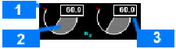

- предельное значение оборотов N2

- аналоговые индикаторы оборотов двигателей N2

Белый цвет круга – нормальное рабочее значение.
Красный цвет круга – достигнуто предельное значение!

- цифровые индикаторы ограничений оборотов N2

Белый цвет цифр – нормальное рабочее значение.
Красный цвет цифр – достигнуто предельное значение.

5.9 ЗАПАС ТОПЛИВА И МГНОВЕННЫЙ РАСХОД

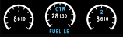

Индикация располагаемого топлива по бакам (в “Libras”): - Бак-кессон левого полукрыла.
- Центральный бак-кессон.
- Бак-кессон правого полукрыла.

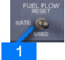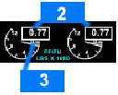
Расположена на центральной панели.

- пружинный тумблер расхода
топлива
RATE – мгновенный расход топлива.
USED – сброс информации и отображение с момента последнего сброса.
RESET - сброс информации и отображение осреднённого значения.

- цифровые значения мгновенного расхода

Цифры белого цвета – (фунты в час, помноженные на 1000)

Примечание : Фунт (то же “Libras”, сокращённо “Lbs”) равен 0,454 Кг.

- аналоговые значения
мгновенного расхода топлива

5.10 МАСЛЯННАЯ СИСТЕМА ДВИГАТЕЛЕЙ

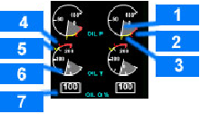

- индикатор давления масла

Показывает давление масла в двигателе ( PSI ) :
- белый цвет – нормальное рабочее давление.
- оранжевый цвет – приближение к опасному порогу.
- красный цвет – достигнуто предельное значение.

Примечание : PSI – фунт на квадратный дюйм или 0,07 кг/см.

- предельно-низкое давление масла

- приближение к предельно-низкому
давлению масла

- предельно-высокая температура масла

- приближение к предельно-высокой
температуре масла

- индикатор температуры масла

Показывает температуру масла в двигателе ( в градусах Цельсия ) :
- белый цвет – нормальная рабочая температура.
- оранжевый цвет – приближение к опасному порогу.
- красный цвет – достигнуто предельное значение.

- запас масла в двигателе

Показывает располагаемый запас масла в двигателе, выраженный в процентах
к необходимому объёму.

5.11 ИНДИКАТОРЫ ВИБРАЦИИ ДВИГАТЕЛЕЙ



- индикатор вибрации

- вибрация двигателя велика !

УПРАВЛЕНИЕ ДВИГАТЕЛЯМИ :

5.12 ПАНЕЛЬ ЗАПУСКА ДВИГАТЕЛЕЙ

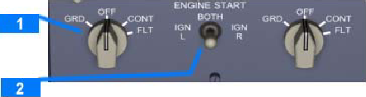

- запуск стартера двигателя

GRD – запуск двигателя на земле :
- открывает клапан стартовой подачи топлива
- закрывает клапан наддува воздуха
- выбирает систему зажигания, как только РУД будут установлены
положение IDLE
- автоматически уходит в положение OFF, как только клапан
стартовой подачи топлива закроется.

OFF – стартер отключен.

CONT – запускает систему зажигания при отсутствии подачи топлива (прожиг)

FLT – запуск двигателя в воздухе :
- включает обе системы зажигания, как только РУД будут
переведены в положение IDLE
- ручка выбора систем зажигания

5.13 РЫЧАГИ УПРАВЛЕНИЯ ДВИГТЕЛЯМИ

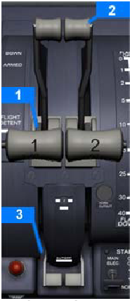
- рычаги управления двигателями

Примечание: РУД блокируются, если развёрнуты рычаги
управления реверсом тяги.

- рычаги управления реверсом

Примечание: Рычаги управления реверсом тяги блокируются
пока РУД не переведены в положение IDLE
(малый полётный газ).

- стартовые рычаги

IDLE :
- питание системы зажигания.
- сигнал на открытие топливных кранов вдоль всей
магистрали.

CUTOFF :
- закрывает все клапаны и краны магистрали.
- обесточивает систему зажигания.

5.14 ВСПОМОГАТЕЛЬНАЯ СИЛОВАЯ УСТАНОВКА ( APU )

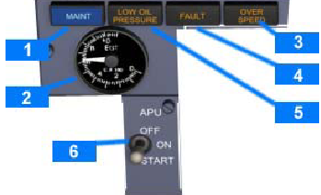

- лампа тех.обслуживания ВСУ

- индикатор температуры
выходящих газов

- лампа больших оборотов ВСУ

Лампа оранжевого цвета – произошло автоматическое выключение ВСУ из-за
предельно-высоких оборотов турбины.

- лампа отказа ВСУ

Лампа оранжевого цвета – произошло автоматическое выключение ВСУ из-за
технических проблем.

- лампа низкого давления масла

Лампа оранжевого цвета – горит при запуске до достижения рабочих оборотов.

- тумблер запуска ВСУ

OFF – ВСУ выключена (генератор ВСУ исключен из контура цепи, клапан наддува
воздуха перекрыт. В холодный период ВСУ продолжает работать после выкл.
в течение 60 секунд.)
- створки воздухозаборника автоматически закроются.

ON – ВСУ запускается, запущено и находится в рабочем состоянии.

START – нефиксируемое положение тумблера, автоматически возвращающееся в
положение ON , сигнал мастеру запуска.

6. ПРОТИВОПОЖАРНАЯ СИСТЕМА САМОЛЁТА

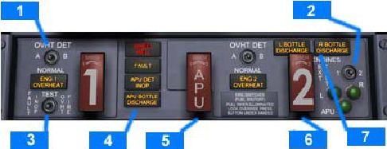

- тумблер датчиков перегрева

NORMAL – включены оба контура сигнализации пожара.
A – включен только контур “A”
B – включен только контур “B”

- пружинный тест-тумблер огнетушителей

Проверка зарядки огнетушителей первой, второй и третьей очереди.

- пружинный тест-тумблер неисправности
магистралей пожаротушения

- лампа разряда ёмкости ВСУ

Лампа оранжевого цвета – индикатор разряда огнетушителя ВСУ.

- тумблер пожара в ВСУ

Лампа красного цвета – пожар в ВСУ.

В нормальном положении тумблер закрыт предохранительной крышкой.

Up – задействована первая очередь огнетушения.
- закрыт клапан подачи топлива, клапан наддува и створки воздухозаборника.
- генератор остановлен и отключен от бортовой сети.
- открыт доступ ко второй и третьей очереди.

Rotate – переключением тумблера влево-вправо задействуется следующая
очередь пожаротушения.

- тумблер пожара в двигателе

Лампа красного цвета – пожар в двигателе.

В нормальном положении тумблер закрыт предохранительной крышкой.

Up - задействована первая очередь огнетушения.
- закрыт клапан подачи топлива и клапан наддува воздуха.
- генератор остановлен и отключен от бортовой сети.
- остановлены насосы гидросистемы.
- открыт доступ ко второй и третьей очереди.

Rotate – переключением тумблера влево-вправо задействуется следующая
очередь пожаротушения.

- лампа разряда ёмкости двигателя

Лампа оранжевого цвета - индикатор разряда огнетушителя двигателя.

ИНДИКАЦИЯ ПОЖАРА НА БОРТУ :

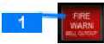

- лампа мастера пожаротушения

Лампа красного цвета – индикация пожара в двигателях или ВСУ.

7 УПРАВЛЕНИЕ ПОЛЁТОМ

7.1 ПАНЕЛЬ РЕЗЕРВНОГО УПРАВЛЕНИЯ РУЛЕВЫМИ ПОВЕРХНОСТЯМИ

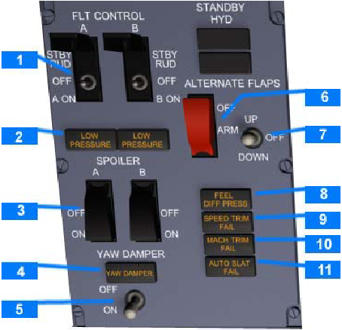

- тумблер включения гидроусилителей
основных рулевых поверхностей

LIGHTS – лампа давления в системе управления
основными рулевыми поверхностями

Лампа оранжевого цвета – низкое давление в контуре управления элеронами,
рулями высоты и направления.

- тумблер аварийного выключения спойлеров

- лампа отключения демпфера тангажа

- тумблер включения демпфера тангажа

- тумблер мастера запуска аварийной
системы уборки и выпуска закрылков

- тумблер аварийного выпуска и
уборки закрылков

Работает только при запуске аварийной системы выпуска и уборки закрылков.

- лампа асимметрии
выпуска и уборки закрылков, неравномерности хода руля высоты
как следствие разности давлений в контурах

- отказ системы триммирования
скорости (KNOTS)

Лампа оранжевого цвета – индикация отклонений от нормальной скорости (KNOTS)

- отказ системы триммирования
скорости (MACH)

Лампа оранжевого цвета – индикация отклонений от нормальной скорости (MACH)

- отказ системы автоматического
выпуска спойлеров

7.2 УПРАВЛЕНИЕ ТРИММЕРОМ РУЛЯ ВЫСОТЫ

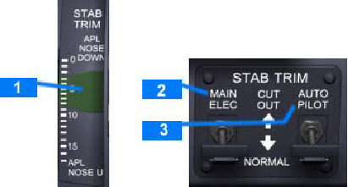

- сектор начальной установки триммера
руля высоты

Перед выполнением взлёта триммер руля высоты должен быть установлен
в зелёном секторе на угол, соответствующий центровке!

- тумблер питания
основной системы управления триммером руля высоты

- тумблер питания канала
стабилизации высоты в автопилоте

7.3 УПРАВЛЕНИЕ ТОРМОЗНЫМИ ЩИТКАМИ

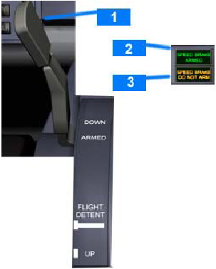
- рычаг управления
тормозными щитками
DOWN – нормальное положение рычага в устано-
вившемся полёте и на земле.

ARMED – вкл. автоматическая система выпуска
тормозных щитков.
- после касания рычаг управления уйдёт
в положение UP.
FLIGHT DETENT - фиксированное положение для прим.
торможения в воздухе.

UP – щитки полностью выпущены.

- лампа установки
рычага в положение ARMED

- лампа отказа
автоматической системы выпуска
тормозных щитков

7.4 УПРАВЛЕНИЕ ЗАКРЫЛКАМИ

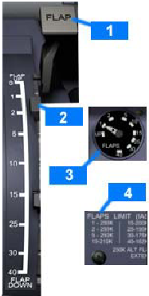
- рычаг управления закрылками

- Устанавливается в фиксированные позиции, управляя
давлением в гидросистеме.
- В позиции 30 и 40 градусов включает вспомогательную
систему.

- фиксаторы положений

- позиция 1 (напоминание о том, что для ухода на второй
с одним неработающим двигателем закрылки
должны быть только в этом положении!)

- позиция 15 (напоминание о том, что для ухода на второй
круг при штатной работе двигателей
закрылки следует установить на 15 градусов!)

- индикатор положения
закрылков

- таблица максимальных
скоростей для каждого угла отклонения закрылков

ИНДИКАЦИЯ ВЫПУСКА ЗАКРЫЛКОВ :
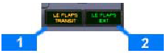

- лампа перемещения
закрылков

- лампа выпуска закрылков

Лампа зелёного цвета: - закрылки и предкрылки выпускаются синхронно.
( положения 1-2-5 )
- закрылки выпускаются синхронно.
( положения с 10 по 40 )

8. ПИЛОТАЖНО-НАВИГАЦИОННЫЕ ПРИБОРЫ

8.1 ОСНОВНОЙ ПИЛОТАЖНЫЙ ДИСПЛЕЙ ( PFD )

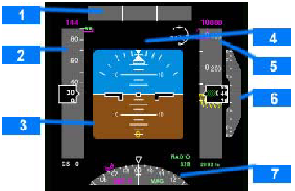

- табло выбранных режимов полёта

- индикатор скорости

- индикатор пространственного положения

- индикация вкл. задатчика АП

- индикатор высоты

- индикатор вертикальной скорости

- индикатор курса и путевого угла
8.1.1 ТАБЛО ВЫБРАННЫХ РЕЖИМОВ ПОЛЁТА ( см. раздел 10.7 )

8.1.2. ИНДИКАТОР СКОРОСТИ

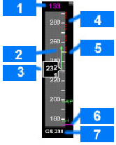
- заданная скорость

Отображается скорость:
- установленная задатчиком на MCP,
- рассчитанная FMC ( KIAS/MACH).

- вектор тенденции
изменения скорости
Скорость, которая будет достигнута при текущем
ускорении за последние 10 секунд.

- текущая скорость

- скорость максимальная, предельно-допустимая

Нижний обрез КРАСНО-ЧЁРНОЙ линейки является предельным значением для:
- манёвренной скорости ( KIAS/MACH).
- скорости с выпущенным шасси.
- скорости с выпущенными закрылками.

- скорость максимальная, манёвренная

Нижний обрез ОРАНЖЕВОЙ линейки является максимальной манёвренной скоростью,
обеспечивающей прирост перегрузки не более 0,3 g.
Отображается на больших высотах, при полёте с убранными закрылками и зависит от
полётного веса.

- визир скорости

Визир (magenta) фиксируется на скорости:
- установленной задатчиком скорости на панели выбора режимов полёта (MCP).
- рассчитанной центральным бортовым компьютером (FMC).

В том случае, когда заданная скорость находится вне шкалы скорости, визир установится
в верхней или нижней части этой шкалы и будет видимым только наполовину.

- текущая скорость по числу М или
путевая скорость
- отображается скорость по числу М, если она более значения 0,4.
- отображается путевая скорость, если она менее значения 0,4.

8.1.3 ИНДИКАТОР ПРОСТРАНСТВЕННОГО ПОЛОЖЕНИЯ

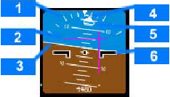

- шкала углов крена

Обеспечивает показания углов крена и оцифрована в значениях 0, 10, 20, 30, 45 и 60 градусов.

- планки-указатели

Указывают положение курса и глиссады, линии заданного пути или радиала.

- линия горизонта и шкала углов тангажа

Обеспечивает показания углов тангажа с оцифровкой через 2, 5 градуса и указывает
линию искусственного горизонта.

- указатель крена

Треугольный индекс белого цвета – крен не более 35 градусов.
Треугольный индекс оранжевого цвета – крен равен 35 градусам и более.

- указатель скольжения

Прямоугольный индекс белого цвета располагается под треугольным индексом
указателя крена и показывает наличие скольжения.

Прямоугольный индекс белого цвета – крен не более 35 градусов.
Прямоугольный индекс оранжевого цвета – крен равен 35 градусам и более.

- условный символ самолёта

8.1.4 ИНДИКАТОР ВЫСОТЫ

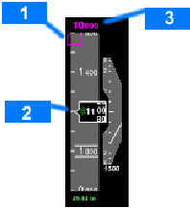
- визир высоты

Визир (magenta) фиксируется на высоте:
- установленной задатчиком высоты на панели выбора режимов
полёта (MCP).

В том случае, когда заданная высота находится вне шкалы высоты,
визир установится в верхней или нижней части этой шкалы и будет
видимым только наполовину.

- текущая высота

Отображается текущая высота с дискретностью 1000, 100 и 20 футов:

- в целях более лёгкого восприятия текущей высоты, если высота менее 10.000 футов, то
впереди отображается зелёный заштрихованный прямоугольник.

- рамка и цифры в ней выделяются более жирной линией.

- в случае отклонения от заданной высоты рамка и цифры становятся оранжевого цвета.

- заданная высота

Отображается высота, установленная задатчиком высоты на MCP.
В случае отклонения от заданной высоты цифры будут белого цвета.

8.1.5 ИНДИКАТОР УГЛА АТАКИ

- угол атаки
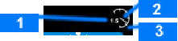
Указываются цифровые значения угла атаки с
дискретностью 0,2 градуса.
Если самолёт находится на земле и его скорость
меньше 80 узлов, то цифры будут иметь нулевое значение.

- аналоговая стрелка угла атаки

Стрелка показывает угол атаки в диапазоне от -6 до +21 градусов.

- нулевой угол атаки

8.1.6 ИНДИКАТОР УРОВНЯ ОТСЧЁТА ВЫСОТЫ

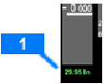
- атмосферное давление

Отображается установленное на панели управления ( EFIS )
атмосферное давление.

Давление отображается в дюймах или в гектопаскалях в зависимости от выбора.

Если установлено стандартное давление, то в окне отобразится STD.

8.1.7 ИНДИКАТОР КУРСА И ПУТЕВОГО УГЛА

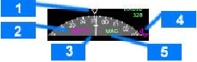

- индекс текущего курса

- фактический путевой угол

- курс, выбранный задатчиком на MSP

- визир курса

Отображается магнитный курс, выбранный на MSP. Если курс находится за пределами шкалы,
то визир будет находиться со стороны, соответствующей минимальному углу доворота.

- маркер курса

Обозначает тип курса (истинный или магнитный)

8.2 НАВИГАЦИОННЫЙ ДИСПЛЕЙ (ND)

8.2.1 Режим “КАРТА (MAP)”

Режим имеет две формы отображения информации : секторную и круговую.

В первом случае вся навигационная обстановка отображается в секторе 90 градусов (по 45 градусов
влево и вправо от продольной оси самолёта), а во втором - полностью вокруг самолёта на 360 градусов.

Необходимый масштаб выбирается на панели EFIS и отображается контрольными рисками на линии
фактического пути.

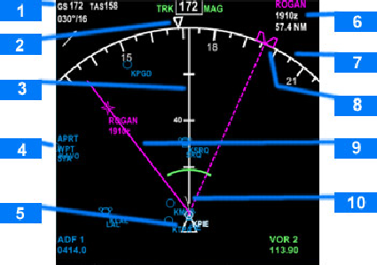
секторный обзор

- путевая скорость / истинная скорость

- текущий курс (аналоговое значение)

- линия фактического пути

- выбранные объекты отображения

- символ самолёта

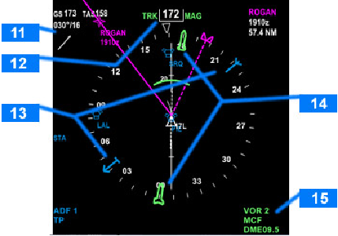
круговой обзор

- ближайшая точка активного плана,
её удаление и расчётное время пролёта
- курсовая шкала

- задатчик курса

- линия заданного пути

- вектор упреждённого местоположения

- направление и скорость ветра

- текущий курс (цифровое значение)

- указатель первого навигационного комплекта

- указатель второго навигационного комплекта

- выбранный источник
навигационной информации

8.2.2 Режим “ ЗАХОД НА ПОСАДКУ (APPROACH) “

Режим также имеет две формы отображения информации : секторную и круговую.

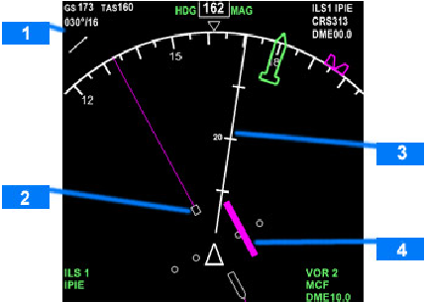
секторный обзор

- направление и скорость ветра

- линия заданного пути (посадочный курс)

- линия фактического пути

- символ посадочного курса и шкала уклонения

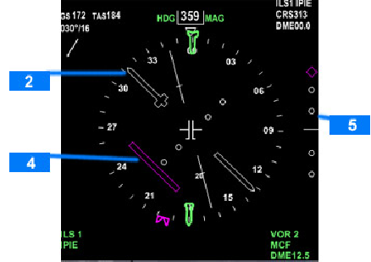
круговой обзор

- символ глиссады снижения и шкала уклонения

8.2.3 Режим “ РАДИОМАЯК (VOR) “

Режим также имеет две формы отображения информации : секторную и круговую.

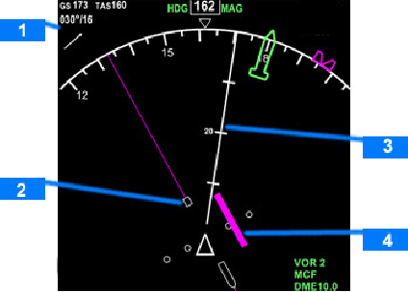
секторный обзор

- направление и скорость ветра

- заданный радиал

- фактический радиал

- символ заданного радиала и шкала уклонения

8.2.4 Режим “ ПЛАН (PLAN) “

Этот режим является чисто информативным и, как правило, служит для исходной ориентации
в пространстве и контроля правильности ввода информации с CDU.

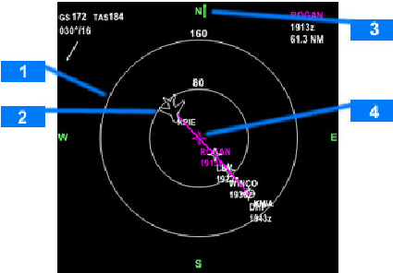

- круги дальности

- символ самолёта

- северное направление истинного мередиана

- центральная точка

Центральная точка находится в центре дисплея и определяет середину первого участка
активного плана полёта.

8.2.5 Режим “ НЕСООТВЕТСТВИЯ ЧАСТОТЫ (FREQUENCY DISAGREE) “

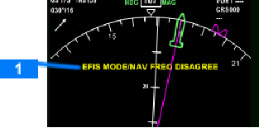

- частота не набрана!

Предупреждение о несоответствии частоты навигационного приёмника выбранному режиму
отображения информации на дисплее.
Поперёк экрана будет гореть табло жёлтого цвета:

EFIS MODE/NAV FREQ DISAGREE

Предупреждение будет отображаться, если:
- выбран режим APP, а выставлена частота VOR.
- выбран режим VOR, а выставлена частота ILS.

8.3 ПАНЕЛЬ УПРАВЛЕНИЯ ПИЛОТАЖНЫМ И НАВИГАЦИОННЫМ
ДИСПЛЕЯМИ ( EFIS )

8.3.1 управление пилотажным дисплеем

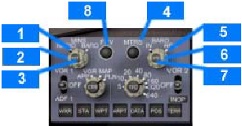
Панели расположены на козырьке главной панели пилотов (слева и справа)

- внешний селектор минимальных значений

Селектор расположен на внешнем контуре многофункционального переключателя
и имеет два фиксированных положения: RADIO и BARO.
- RADIO : выбор минимальной истинной высоты (по радиовысотомеру).
- BARO : выбор минимальной относительной высоты (относительно уровня барометрической
поверхности).

- внутренний селектор минимальных значений

Селектор расположен на внутреннем контуре многофункционального переключателя
и представляет собой кремальеру для установки истинной или относительной высоты, в зависимости
от того, какая из них выбрана внешним селектором.

- кнопка сброса минимальных значений

Нажатие этой кнопки обеспечивает:
- блокирование системы предупреждения близости земли,
- сброс сигнализации прохода минимальных значений, выставленных селектором.

- кнопка включения индикации высоты в метрах

- внешний селектор установки давления

Селектор расположен на внешнем контуре многофункционального переключателя
и имеет два фиксированных положения: IN и HPA.
- IN : давление измеряется в дюймах,
- HPA : давление измеряется в гектопаскалях.

- внутренний селектор установки давления

Селектор расположен на внутреннем контуре многофункционального переключателя
и представляет собой кремальеру для установки давления (уровня той барометрической
поверхности, относительно которой будет вестись отсчёт высоты).

- кнопка установки стандартного
давления

Нажатие этой кнопки обеспечивает переход на давление 29.92 дюйма или 1013 гектопаскаля,
в зависимости от того, какая выбрана единица измерения давления.

- кнопка включения вектора-указателя

Включается вектор-указатель на основном пилотажном дисплее (PFD)

8.3.2 управление навигационным дисплеем

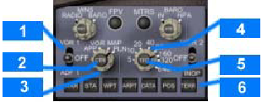

- тумблер выбора навигационного источника

- кнопка выбора форм отображения информации

Нажатие этой кнопки вызывает включение КРУГОВОЙ или СЕКТОРНОЙ форм отображения информации

- выбор режима работы дисплея

APP – отображается положение линии курса и глиссады, позывные ILS, частота ILS,
посадочный курс и удаление.

VOR – отображается направление на маяк, удаление по DME, позывные и частота.

MAP – отображается рассчитанный центральным бортовым компьютером маршрут полёта, символ
самолёта, курс и трек.
- отображаются пункты обязательных донесений в пределах зоны обзора.
- показывается уклонение от первоначально-рассчитанной траектории снижения или набора.

PLN - отображается маршрут относительно северного истинного мередиана, а также символ самолёта,
местоположение которого соответствует позиции на маршруте в данный момент времени.
- обеспечивает пошаговый просмотр маршрута, используя страницу LEGS в CDU.

- масштаб дальности

- тумблер вкл. TCAS-II

- кнопки выбора навигационных элементов

STA (station) – отображаются все навигационные источники, если выбран масштаб 5, 10, 20 или 40 nm.

WPT (waypoint) – отображаются все ПОД, которые не входят в маршрут, если выбран масштаб 40 nm
и менее.

ARPT (airport) – отображаются все аэропорты из базы данных FMC вдоль маршрута полёта.

DATE – отображаются рубежи снижения и набора, расчетное время пролёта ПОД.

POS (position) – отображаются пеленги выбранных источников VOR или ADF.

8.3.3 селектор значений скорости

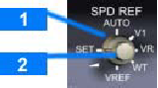

- внешний селектор значений скорости

AUTO – значения скорости и полётный вес рассчитываются автоматически.

V1 – используется для ручной установки скорости принятия решения, если переключатель
установить в полёте, то будет диагностика “INVALID ENTRY”

VR - используется для ручной установки скорости отрыва, если переключатель
установить в полёте, то будет диагностика “INVALID ENTRY”

WT - используется для ручной установки полётного веса

VREF - используется для ручной установки скорости посадки, если переключатель
установить на земле, то будет диагностика “INVALID ENTRY”

Bug 5 – используется для ручной установки рубежа “5 узлов до заданной скорости”

SET – удаление всех значений скорости.

- внутренний селектор значений скорости

Селектор расположен на внутреннем контуре многофункционального переключателя
и представляет собой кремальеру для установки скорости или полётного веса.

8.3.4 резервный индикатор приемников VOR и ADF

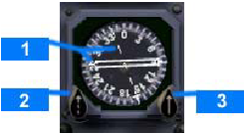

- указатели источников навигационной информации

Тонкая стрелка – сигнал первого навигационного комплекта (VOR1 или ADF1),
Широкая стрелка - сигнал второго навигационного комплекта (VOR2 или ADF2) .

- переключатель VOR/ADF первого
навигационного комплекта

- переключатель VOR/ADF второго
навигационного комплекта

9. СИСТЕМА УПРАВЛЕНИЯ ПОЛЁТОМ ( FMS ).

ПОЛНОЕ ОПИСАНИЕ FMS ИЗЛОЖЕНО В ГЛАВЕ №5 (БОРТОВОЙ ВЫЧИСЛИТЕЛЬНЫЙ
КОМПЛЕКС), А ТАКЖЕ В ГЛАВЕ №6 (СИСТЕМА АВТОМАТИЧЕСКОГО УПРАВЛЕНИЯ)

9.1 УСТРОЙСТВО ВВОДА/ВЫВОДА ИНФОРМАЦИИ ( CDU ) .

На центральном пьедестале расположены два комплекта CDU, у каждого пилота свой, таким образом
обеспечивается два независимых интерфейса к центральному бортовому компьютеру.

Внимание: Вы не можете одновременно работать с одной и той же страницей CDU с разных
комплектов, так как нарушается логическая связь с компьютером!

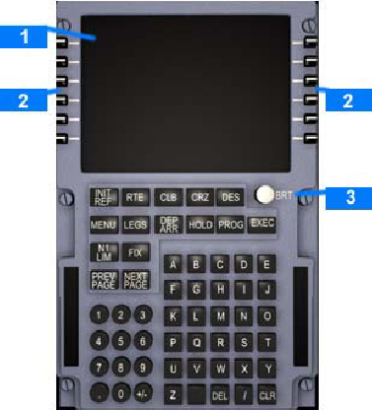

- дисплей CDU

Отображаются информационные страницы (FMS date page)

- линейные кнопки ввода информации

В CDU имеются 12 линейных кнопок ввода информации: 6 слева и 6 справа. Соответственно
их именуют сверху вниз: 1L,2L,3L,4L,5L,6L и 1R,2R,3R,4R,5R,6R.

Нажав кнопку: - переносятся данные из оперативной строки в соответствующую линейку,
- переносятся данные из соответствующей линейки в оперативную строку,
- выбираются страницы, процедуры или режимы работы,
- удаляются данные из линейки.

- регулировка яркости

9.2 ФУНКЦИОНАЛЬНО-ИСПОЛНИТЕЛЬНАЯ КЛАВИАТУРА .

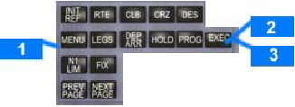

- кнопки прямого доступа

- INIT REF – страница идентификационных данных самолёта и вычислительного комплекса,
- RTE – страница ввода или изменения а/д вылета, а/д назначения, маршрута полёта,
- CLB – страница просмотра или изменения данных набора высоты,
- CRZ - страница просмотра или изменения данных по маршруту полёта,
- DES - страница просмотра или изменения данных снижения с эшелона,
- MENU – отображение каталога подсистем, управяемых с CDU,
- LEGS - страницы анализа и модификации данных текущего момента и управления дисплеем
в режиме PLAN,
- DEP ARR - страница просмотра или изменения данных процедур вылета и захода на посадку,
- HOLD – страница данных процедуры зоны ожидания,
- PROG – страница просмотра динамики полёта и навигационных данных,
- N1 Limit - страница просмотра или изменения ограничений тяги по N1,
- PREV PAGE – вызов предыдущей страницы одноимённой темы,
- NEXT PAGE - вызов следующей страницы одноимённой темы.

- сигнальная лампочка поступления новых данных

- кнопка ввода новых данных

Нажав кнопку: - ввод новых данных с дисплея в базу данных FMC.
- гасится сигнальная лампа поступления новых данных.

9.3 БУКВЕННО-ЦИФРОВАЯ КЛАВИАТУРА .

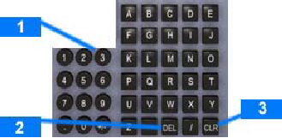

- буквенно-цифровая клавиатура

- клавиша удаления информации из оперативной строки

- клавиша удаления информации из соответствующей
линейки

9.4 СОДЕРЖАНИЕ СТРАНИЦ CDU .

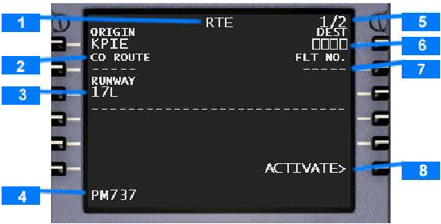

- заглавие страницы

Прямо под заглавием будет находиться символ: ACT – активизации содержимого,
MOD – модификации содержимого.

- заголовок линейки

- блок данных в этой линейке

- оперативная строка

- номер страницы

Слева указывается номер страницы, а справа – общее количество страниц по этой теме.

- ввод данных в установленной форме

- ввод данных в произвольной форме

- подсказки

Показываются страницы и выбранные режимы управления дисплеями.

9.5 ИНДИКАТОРЫ СОСТОЯНИЯ FMS .

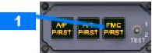

- сигнальные лампы

Лампа оранжевого цвета – сигнализация отключения (сбоя, отказа) центрального
бортового компьютера, автопилота или автомата тяги.

9.6 РАДИОНАВИГАЦИОННЫЕ СИСТЕМЫ (ADF, VOR, XPDR)

9.6.1. АВТОМАТИЧЕСКИЙ РАДИОКОМПАС

На панели приёмника АРК вращением кремальеры набирается рабочая частота
наземного низкочастотного радиомаяка.

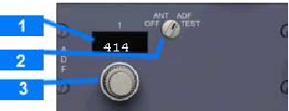

9.6.2. ВЫСОКОЧАСТОТНЫЙ ВСЕНАПРВЛЕННЫЙ РАДИОМАЯК

В правом пассивном окне вращением кремальеры набирается частота наземного
высокочастотного радиомаяка, затем переключателем [TFR] она перемещается
в активное окно.

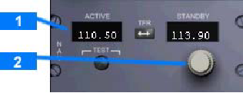

9.6.3. БОРТОВОЙ ОТВЕТЧИК

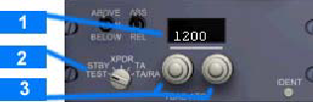

- индикатор набранного кода

- селектор режимов работы

TEST – необходимый при каждом первоначальном запуске режим проверки
работоспособности ответчика.

STBY – режим предварительного набора и просмотра кода.

XPDR – рабочий режим с трансляцией текущей высоты полёта.

TA – совместный режим работы с аппаратурой TCAS без подключения системы
выдачи рекомендаций (traffic advisory).

TA/RA - совместный режим работы с аппаратурой TCAS с подключением системы
выдачи рекомендаций (traffic advisory&revision).

- кремальера установки кода

10. СИСТЕМА АВТОМАТИЧЕСКОГО УПРАВЛЕНИЯ ПОЛЁТОМ.

10.1 ПАНЕЛЬ ВЫБОРА РЕЖИМОВ ПОЛЁТА (MCP) .

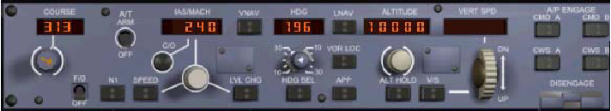
Панель расположена на козырьке главной панели пилотов (в центре)

10.2 УПРАВЛЕНИЕ СКОРОСТЬЮ

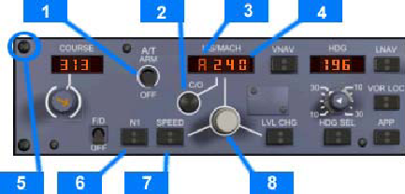

- режим “АВТОМАТ ТЯГИ”

ARM – автомат тяги двигателей включен!

Примечание: Автомат тяги включится автоматически, если включить автопилот и
активизировать один из режимов:

- LVL CHG – изменение высоты.
- V/S – вертикальная скорость.
- VNAV – занятие высоты.
- ALT HOLD – выдерживание высоты.
- G/S capture – захват глиссады.
- TO/GA – взлёт/уход на второй круг

OFF – автомат тяги выключен и находится в ждущем режиме.

- кнопка смены единицы измерения скорости

Однократным нажатием переключается единица измерения скорости:
- KIAS – узлы в час,
- MACH – число Маха.
Причём, при пересечении примерно эшелона 260 смена единицы измерения происходит
автоматически.

- символ предосторожности

Если кремальерой [8] задать скорость менее предельно-допустимой на данный момент,
то перед значением скорости высветится предупреждающий символ [A]

- индикатор скорости

Индикация скорости будет отсутствовать, если:
- активирован режим VNAV,
- автомат тяги включен FMC в режим SPD,
- если системой автоматического управления активирована процедура ухода
на второй круг.

Дискретность отображения скорости:
- 100 KIAS – Vmo in 1 узел,
- .60М – Mmo in .01M

- процедура автоматического взлёта или ухода на второй круг

- режим “N1”

Подсветка не горит, нажав кнопку:
- Автомат тяги в режиме N1, он будет задействован в САУ.
- Подсветка загорится.
- На PFD в табло FMA отобразится включение этого режима.

Подсветка горит, нажав кнопку:
- Отключается режим N1 и гаснет подсветка.
- Автомат тяги выключен.

- режим “СКОРОСТЬ”

Подсветка не горит, нажав кнопку:
- Автомат тяги в режиме SPEED, он будет задействован в САУ.
- Подсветка загорится.
- На PFD в табло FMA отобразится включение этого режима.
- Будет выдерживаться скорость, отображённая на индикаторе скорости MCP.

Подсветка горит, нажав кнопку:
- Отключается режим SPEED и гаснет подсветка.
- Автомат тяги выключен.

- кремальера скорости

10.3 АВТОМАТИЧЕСКОЕ ЗАНЯТИЕ ВЫСОТЫ

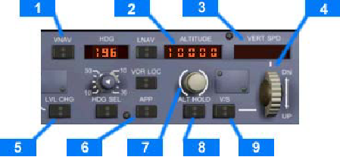

- режим “АВТОМАТИЧЕСКОЕ ЗАНЯТИЕ ВЫСОТЫ”

Нажав кнопку: - Загорится подсветка.
- На PFD в табло FMA (в окне режима “тангаж”) отобразится VNAV SPD, VNAV PTH.
- На PFD в табло FMA (в окне режима “автомат тяги”) отобразится
FMC SPD, N1, RETARD, или ARM.
- Индикатор скорости отключится и курсор скорости установится на значение,
выставленное в FMC.

- индикатор высоты

Отображается высота от 0 до 50.000 футов с дискретностью 100 футов.

- индикатор вертикальной скорости

Отображается: - текущая вертикальная скорость при включении кнопки [9].
- скорость, установленная кремальерой вертикальной скорости.
- диапазон установки от -7900 до +6000 футов в минуту.

Дискретность отображения вертикальной скорости:
- 50 футов в минуту, если вертикальная меньше 1000 футов в минуту.
- 100 футов в минуту, если вертикальная 1000 футов в минуту и более.

- кремальера вертикальной скорости

- режим “ИЗМЕНЕНИЕ ВЫСОТЫ”

Нажав кнопку: - Загорится подсветка.
- На PFD в табло FMA (в окне режима “тангаж”) отобразится MCP SPD.
- На PFD в табло FMA (в окне режима “автомат тяги”) отобразится
N1 (в наборе) и ARM, а далее RETARD (на снижении).
- Курсор скорости установится на заданное значение.

Режим “LVL CHG” предназначен для координации значений тангажа и тяги при
наборе или снижении в соответствии с ранее заданными значениями высоты и скорости.

Режим “LVL CHG” набора или снижения вводится:
- выбором новой высоты полёта.
- нажатием кнопки LVL CHG.
- выбором новой скорости полёта.

Набор высоты: - автомат тяги выдерживает предельное значение.
- AFDS выдерживает выбранную скорость.

Снижение: - автомат тяги выдерживает малый полётный режим.
- AFDS выдерживает выбранную скорость.

Скорость: - если при активированном режиме “LVL CHG” нажать “SPD”, то автомат тяги
обеспечит выход к заданному значению скорости.
- если при активированном режиме “LVL CHG” выключить “SPD”, то курсор
скорости установится напротив текущей, считая, таким образом, её заданной.

Примечание: Режим “LVL CHG” блокируется после захвата глиссадного маяка!

- режим “ЗАХОД НА ПОСАДКУ”

( См. следующий раздел )

- кремальера высоты

- режим “УДЕРЖАНИЯ ВЫСОТЫ”

Нажав кнопку: - Загорится подсветка.
- FMC управляет тангажом для выдерживания высоты, которая была на
момент включения режима.
- На PFD в табло FMA (в окне режима “тангаж”) отобразится ALT HOLD.

- режим “ВЕРТИКАЛЬНАЯ СКОРОСТЬ”

Нажав кнопку: - Загорится подсветка.
- FMC управляет тангажом для выдерживания заданной вертикальной скорости.
- При активном режиме “SPD” включится режим “A/T’ для выдерживания
заданной скорости.
- На PFD в табло FMA отобразится V/S.

10.4 АВТОМАТИЧЕСКОЕ ВЫДЕРЖИВАНИЕ МАРШРУТА

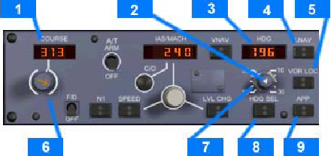

- индикатор заданного магнитного путевого угла

- кремальера магнитного курса

Вращением: - устанавливается задатчик курса на индикаторе магнитного курса
- устанавливаются курсоры на PFD и ND.

- индикатор магнитного курса

- режим “АВТОМАТИЧЕСКОЕ ВЫДЕРЖИВАНИЕ МАРШРУТА”

Нажав кнопку: - Загорится подсветка.
- Автопилот получит команду выхода на заданный маршрут.
- На PFD в FMA отобразится LNAV.

Режим работает на земле по следующим критериям:
- рабочая ВПП на аэродроме вылета.
- активный план полёта (ФПЛ).
- первый участок активного (ФПЛ) в пределах 5 градусов от оси взлёта..
- активизации процедуры автоматического взлёта.

Режим работает в воздухе по следующим критериям:
- активный план полёта (ФПЛ).
- уклонение на момент включения не более 3 морских миль.
- если уклонение более 3 морских миль, то угол выхода к заданному маршруту
должен быть менее 90 градусов
- выход на линию заданного пути осуществляется перед ППМ.

Режим автоматически отключается при:
- достижении конечной точки активного плана полёта.
- прохождении точки прерывания маршрута.
- захвате курса и глиссады в режиме APP или захвате курса в режиме VOR LOC.
- выборе режима “КУРС”.

- режим “VOR LOC”

Нажав кнопку: - Загорится подсветка.
- Поступит команда АП на захват радиала VOR или луча КРМ.
- На PFD в FMA отобразится VOR LOC.

- кремальера ЗМПУ

- кремальера угла крена

Вращением кремальеры:
- устанавливается максимальный угол крена для автопилота в режимах “КУРС” и “VOR”
- дискретность установки угла крена 10, 15, 20, 25 и 30 градусов.

- режим “КУРС”

- режим “ЗАХОД НА ПОСАДКУ”

Нажав кнопку: - Загорится подсветка.
- Поступит команда АП на захват луча КРМ и луча ГРМ.
- На PFD в FMA отобразится APP.
- После захвата глиссады на FMA отобразится G/S.
- Включатся оба комплекта АП.

В этом режиме АП обеспечит захват и удерживание посадочного курса и глиссады, при этом
может работать как один комплект АП, так и оба.
ВЧ-приёмник должен быть настроен до активизации автопилота. Для совместной работы оба
приёмника должны быть настроены на частоту ILS рабочей ВПП.
Настройка должна быть завершена до высоты 800 футов относительно порога ВПП.

10.5 АВТОПИЛОТ И ПОЛЁТНЫЙ УКАЗАТЕЛЬ (FD)

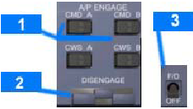

- серверы автопилота (комплекты A и В)

Нажав кнопку: - Включается соответствующий комплект автопилота.
- Выбранные режимы становятся активными.
- На PFD в FMA отобразится A/P и признак CMD.
- Повторное нажатие приводит к включению второго
комплекта, если не активирован режим APP.
- Управление осуществляется с MCP.

- совмещённый режим (комплекты A и В)

Нажав кнопку: - Включается режим стабилизации крена и тангажа.
- На PFD в FMA отобразится PWS R и PWS P.

- отключение всех комплектов автопилота

- тумблер полётного указателя

ON – в полёте, если автопилот ранее был включён, то F/D включает выбранный режим.
- формирует управляющие символы на PFD.
- на земле, если включён режим TO/GA и HDG SEL, то F/D выдаст управляющую
команду на выдерживание крена и тангажа.

OFF – удаление управляющих символов с PFD.

10.6 АВТОПИЛОТ И АВТОМАТ ТЯГИ ДВИГАТЕЛЕЙ (A/T)

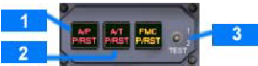

- сигнализация отключения автопилота

Лампа красного цвета – горит и сопровождается звучанием зуммера при отключении автопилота.
- гасится нажатием или повторным включением автопилота.

Лампа оранжевого цвета – горит при тестировании кнопкой [3].

- сигнализация отключения автомата тяги

Лампа красного цвета – горит при отключении автомата тяги.
Лампа оранжевого цвета – горит при тестировании кнопкой [3].

- тестирование ламп сигнализации

10.7 СИСТЕМА ОТОБРАЖЕНИЯ ВЫБРАННЫХ РЕЖИМОВ ( FMA )

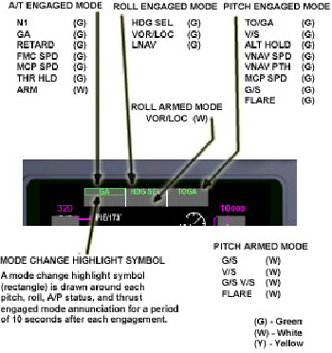
Расположена в верхней части основного пилотажного прибора (PFD)

Дисплей FMA состоит из трёх раздельных колонок: левая – режимы автомата тяги, центральная –
режимы выдерживания маршрута, правая – режимы обеспечения вертикального профиля полёта.

11. ЦЕНТРАЛЬНЫЙ БОРТОВОЙ КОМПЬЮТЕР ( FMC ).

11.1 УПРАВЛЕНИЕ ТЯГОЙ ДВИГАТЕЛЕЙ

Автомат тяги двигателей может работать в одном из выбранных на MCP режимов или полностью в
автоматическом режиме, который обеспечивается центральным бортовым компьютером.
Параметры тяги выбираются непосредственно на странице N1 устройства ввода/вывода информации и
после активизации режима VNAV центральный бортовой компьютер выдаёт управляющие команды.

FMC рассчитывает значения необходимой тяги для следующих этапов:
- взлёт
- прерванный взлёт
- набор высоты
- уменьшения вертикальной скорости набора
- полёт на крейсерском эшелоне
- уход на второй круг
- ведёт непрерывный перерасчёт параметров на каждом из перечисленных этапов.

Рассчитанные параметры отображаются на EICAS. Экипаж имеет возможность ввести с CDU высоту, на которой следует уменьшить тягу двигателей после взлётного режима, как правило, она находится в
пределах от 800 до 15.000 футов.

11.2 КОНТРОЛЬ РАСХОДА ТОПЛИВА

Суммарный запас топлива отображается на странице PERF INIT или PROGRESS. Если на CDU появится
сообщение INSUFFICIENT FUEL (предельный запас), это означает, что по прибытию на аэродром назначения объём топлива составит 900 кг.

12. ТОПЛИВНАЯ СИСТЕМА

ПАНЕЛЬ УПРАВЛЕНИЯ И ИНДИКАЦИЯ

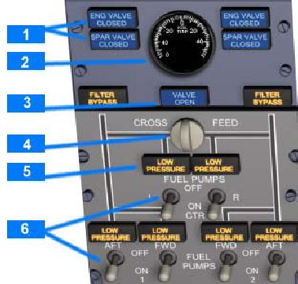
Панель расположена на центральной верхней панели управления системами самолёта.

-
индикаторы положения клапанов и створок двигателя

Лампы погашены – Впускные клапаны или створки одноимённого двигателя открыты.

Лампа голубого цвета - Впускные клапаны или створки одноимённого двигателя закрыты.

Лампа ярко – голубого цвета - Впускные клапаны или створки одноимённого двигателя либо
находятся в движении, либо не встали в фиксированное положение.

- индикатор температуры топлива

- индикатор положения клапана автомата перекачки
топлива

Лампа погашена – Перепускной клапан закрыт.

Лампа голубого цвета - Перепускной клапан открыт.

Лампа ярко – голубого цвета - Перепускной клапан либо находится в движении, либо не встал в
фиксированное положение.

- автомат перекачки топлива

Осуществляет управление клапанами в топливных баках.

CLOSED – перекрыты клапаны питания обоих двигателей от центральной магистрали.

OPEN – оба двигателя подключены к центральной топливной магистрали.

- индикатор состояния насоса
высокого давления центрального бака

Лампа оранжевого цвета – низкое давление топлива в центральном баке при включенном
насосе высокого давления.

Лампа погашена – нормальное давление в центральном баке или насос высокого давления
выключен.

- тумблеры насосов высокого давления

Примечание: В Боинге – 737 не реализован традиционный принцип перекачки топлива из бака
в бак. Однако, оба двигателя могут запитываться из одного бака.
Чтобы обеспечить эту процедуру необходимо:
- включить левый/ правый насос [ON]
- открыть перепускной клапан
- выключить противоположный насос [OFF]
Чтобы остановить процедуру перекрёстного питания следует включить
неработающий насос и затем закрыть перепускной клапан.

13. ГИДРАВЛИЧЕСКАЯ СИСТЕМА

ПАНЕЛЬ УПРАВЛЕНИЯ И ИНДИКАЦИЯ

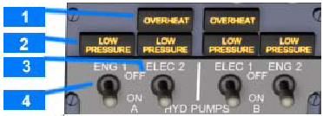
Панель расположена на центральной верхней панели управления системами самолёта.

- индикация перегрева гидронасоса

Лампа оранжевого цвета – вследствие перегрева соответствующего гидронасоса возникла
необходимость в охлаждении и смазке гидравлической жидкости.

- индикаторы состояния гидравлических
насосов

Лампа оранжевого цвета – низкое давление в соответствующем контуре гидросистемы.

- тумблеры электрических насосов

- тумблеры основных гидравлических
насосов

14. СИСТЕМА ШАССИ

ПАНЕЛЬ УПРАВЛЕНИЯ И ИНДИКАЦИЯ

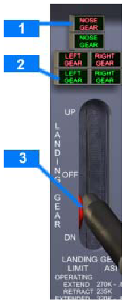
- верхние индикаторы
положения шасси
Лампы красного цвета – шасси не выпущены и не встали на замок.

Лампы погашены – шасси убраны и встали на замок и рычаг шасси
в положении UP или DN,
- шасси выпущены и встали на замок и рычаг шасси
в положении DN.

- нижние индикаторы
положения шасси
Лампа зелёного цвета – одноимённое шасси выпущено и встало на
замок.

Лампа погашена – шасси не выпущено и на замок не встало.

- рычаг уборки/выпуска шасси

UP – шасси убирается !

OFF – сброс давления в системе уборки/выпуска шасси.

DN – шасси выпущено !

14. ТОРМОЗНАЯ СИСТЕМА

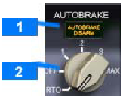
Панель расположена на центральной приборной панели.

- индикация автоматического применения тормозов

Лампа оранжевого цвета – автоматическое применение тормозов при прерванном взлёте или посадке.

Лампа погашена – переключатель выбора тормозной системы в положении OFF
- один из пилотов применяет торможение без активации автоматической системы.

- переключатель выбора тормозной системы

OFF – автоматическая система тормозов выключена.

1,2,3, или MAX – выбор интенсивности торможения на посадке.

RTO – режим автоматического торможения с максимальным давлением.
Этот режим включится как только рычаги управления двигателями будут переведены
в положение “малый газ” и скорость снизится до 90 узлов!

